营运部发【2015】210号 签发人：李坚
关于内部认购活动的通知

各位同仁：
福利来了！福利来了！恰逢双节，亲们还在为向父母、向朋友、向家人、向老师送礼而烦恼吗？别担心，现在公司推出的送礼佳品内部认购活动开始了。
- 活动第一波：康美鲜人参
康美鲜人参9月内购预定开始，错过9月再等1年，亲，你还在等什么呢？
1、鲜人参3种规格内购价震撼公布，只针对内部员工，福利满满！而且每一根都均有礼品袋哦！送礼利器！
品名 | 规格 | 等级 | 单位 | 零售价 | 内购价 | 限购
康美鲜人参 | 约50g | 优选级 | 根 | 68元 | 6折 | 每人限购5根
康美鲜人参 | 约70g | 精选级 | 根 | 98元 | 6折 | 每人限购5根
康美鲜人参 | 约100g | 臻选级 | 根 | 128元 | 6折 | 每人限购5根
- 人参为何鲜着吃？
保留了人参中的大部分功效成分，性味较平和，适宜夏秋季节食用、既补充元气，又可调节五脏六腑。
- 康美鲜人参，人参中的稀有品：
A、康美鲜人参采自首批通过人参GAP、GSP认证企业，坚持原产地种植，药材道地，品质安全、稳定、可控；
B、康美鲜人参上游可溯，食用放心（国内首个中药上游信息追溯平台，实现从农田到餐桌的食品安全）；
C、康美鲜人参对农残、重金属等指标从源头把关，检测不合格，不入库，质量有保证；
D、康美鲜人参采用“全程冷链，一路新鲜”，当天下单，即日采挖，当天寄送，空运直达。
4、康美鲜人参卖点：不上火、味鲜美、顺时节
因为新鲜，所以更加的自然原汁原味，滋补效果更好;
因为稀缺，所以很少人吃得到；
因为可靠，所以外行人也能辨出真材实料！
- 康美鲜人参功效：
美容养颜、调节中枢神经系统、改善心脏血管功能、增强机体免疫功能、抗衰老作用、降血糖作用、抗肿瘤作用。
- 康美鲜人参服用方法及用量：
- 切片口含：将鲜人参切成很薄的片状，直接放于口里含着，含一段时间再嚼碎；用量：2~3片/次，一日2~3次！
- 泡水喝：将鲜人参切成约2cm的薄片，放入杯中，冲入沸水，每次5~8片，盖泡5分钟；用量：5~10片/次，一日2~3次！
- 炖食 ：将鲜人参薄片直接放入陶瓷碗里，加满水，密封碗口最好，隔水炖至两个小时后，饮水食参；用量：10~15片/次，一日1次！
- 煲鸡汤；用量：1支/次，一周1~2次！
- 泡酒：将整个鲜人参洗净干水放置玻璃容器中，加入1~2斤纯度在50~60度左右的白酒，泡大概10天左右便可以品尝，还可加入枸杞、灵芝、巴戟天、肉苁蓉等滋补中药；用量：泡好后日饮2次，每次2~5ml！
6、晒几张康美鲜人参的实拍图给亲们看看：
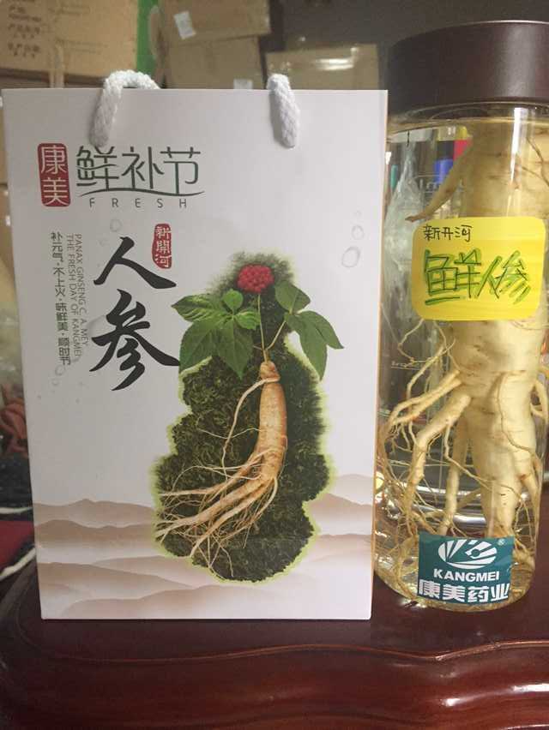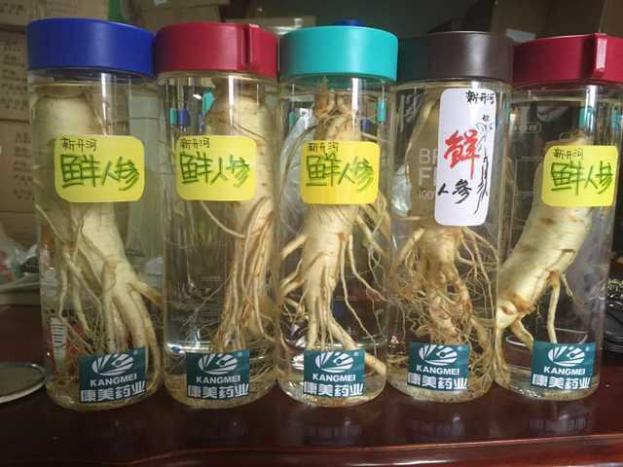
亲们，说了这么多康美鲜人参的好，心动没有啊？若心动就赶快心动吧！错过这次，苦等一年哦！

- 活动第二波：澳斯丹牌足浴按摩器系列
给爸妈最好的爱，亲们，行动吧！
1、
品名 | 型号 | 零售价 | 内购价
澳斯丹足浴按摩器 | ZD4.5L-ZLA11 | 268元 | 199元
澳斯丹足浴按摩器 | ZD8L-ZLA16 | 598元 | 438元

- 功能特点：针灸按摩、 红外保健、数码显示、高磁保健、一键启动、手提拎手、水冲击按摩、PTC加热、定时定温。
- 适应人群：无特殊情况除孕妇及儿童均可使用
- 足浴的好处：
- 促进新陈代谢，提高免疫力，调节内分泌，控制体重和血压，还能缓解焦虑和紧张。
- 还可用于中风后遗症的治疗，对高血压、糖尿病、感冒、神经衰弱等内科疾病，痛经、月经不调等妇科疾病，以及骨质增生、肌肉劳损等骨外科疾病的辅助治疗。此外，还使用于日常保健。
- 专家还指出，足浴对肩背腰腿关节疼痛、失眠、皮肤瘙痒、咳喘等常见病、多发病的保健效果不错。
5、注意事项：
A、足浴时间不可过长，一般20~30分钟。水温不可过高。
B、饭前后1小时、有严重出血病的人、足部有感染及外伤及静脉曲张的人、妊娠及月经期妇女、各种危重病人均不能进行足浴。
- 型号：ZLA11的外观如下图：
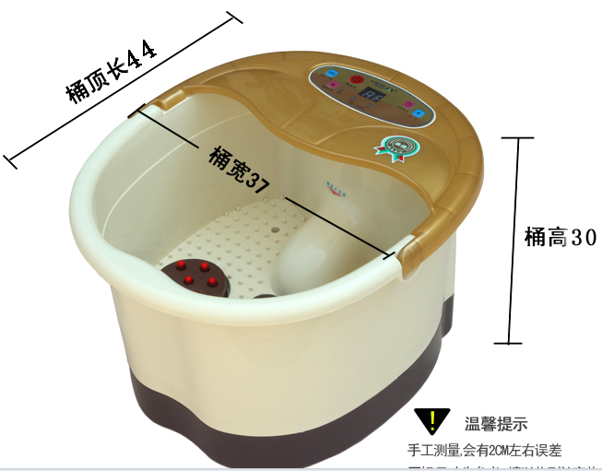
7、澳斯丹足浴按摩器（ZLA11)与澳斯丹足浴按摩器（ZLA16)的主要区别：
型号 | 最大容积 | 附加功能
ZLA11 | 4.5L | 无
ZLA16 | 8L | 无线遥控、臭氧杀菌、振动按摩！移动滚轮设计、自动排水功能！

- 活动第三波：太极水（职工用水）
亲们送礼送健康，就送太极水，超低内购价袭来，你还等什么，赶快行动吧哦！
1、
品名 | 规格 | 单位 | 零售价 | 超低内购价
太极水（职工用水） | 310ml | 罐 | 12元 | 2.5元

- 太极水：不老泉、健康水、活性水
- 此太极水即为门店举行买赠活动的赠品太极水，每个门店均有赠品帐。
- 如何内购？
- 请门店在9月10日（含9月10日）之前按附表格式将本店需求数量上报给片长，片长在9月11日16:00再统一报给营运部品管科。（以门店为单位上报）
- 后勤人员订够在9月10日之前报于营运部品管科邮箱。防止口头预定造成遗漏，谢谢各位的配合。（以部门为单位）
- 注意事项：
- 以上内购品种均不再参与提成。
- 只要有冰箱的门店均会销售康美鲜人参，认购康美鲜人参的店员可在内购结账之后，前往这些门店进行提取，帐可移入所在门店进行下账。后期人员统一地点提取，随后通知。
- 足浴按摩器的内购提取：市区内的门店员工及后勤人员请自行前往旗舰店进行提取，郊县的门店，随货送到门店。
- 太极水（职工用水）的内购提取：由于每个门店均有，请自行在本店提取，但是帐为赠品帐，由营运部统一处理。后勤可在就近门店自提。
- 门店有任何疑问均可向营运部品管科咨询。
片区 | 门店id | 门店/部门 | 品名 | 规格 | 单位 | 数量 | 备注
 |  |  | 康美鲜人参 | 约50g | 根
 |  |  | 康美鲜人参 | 约70g | 根
 |  |  | 康美鲜人参 | 约100g | 根
 |  |  | 澳斯丹足浴按摩器 | ZD4.5L-ZLA11 | 台
 |  |  | 澳斯丹足浴按摩器 | ZD8L-ZLA16 | 台
 |  |  | 太极水（职工用水） | 310ml | 罐
- 内购附表：

营运部
2015.9.3

